Я работаю в железнодорожном детском саду, приоритетным направлением нашего детского сада является ранняя профориентация, мы много говорим о железнодорожных профессиях родителей и о правилах поведения на железной дороге. Представляю совместную деятельность с детьми по безопасности в форме детского проектирования.
Детский проект (нормативный)
«Правила поведения на железной дороге».
- Участники: дети подготовительной группы №6 «Пчёлки», воспитатель Кухаренко Т.С., родители.
- Сроки проведения: краткосрочный ( с 28 января по 11февраля 2015 года).
- Проблемная ситуация: во время проведения с детьми беседы о правилах поведения на железной дороге, дети назвали запрещающие правила, а на вопрос какие есть разрешающие правила, сказали, что не знают и встала проблема знаем, что запрещено, но не знаем, что разрешено.
- Результатом проекта стало оформление альбома «Правила поведения на железной дороге».
- Трансляция проекта: представление альбома детям других групп.
- Дальнейшее развитие проекта: предложение детей о создании мультфильма «Правила поведения на железной дороге».
Ход реализации проекта:
С детьми проводилась беседа:
Восп.: дети, Знаете ли вы, что такое правила?
Дети: это то, что надо выполнять.
Восп.: Какие правила бывают?
Дети: дорожные, как в садике вести, как кушать за столом, как одеваться.
Восп.: А какие правила поведения на железной дороге вы знаете?
Дети: нельзя стоять на железной дороге, трогать провода, играть на дороге, нельзя разрисовывать железнодорожные знаки, нельзя высовываться из окна поезда.
Восп.: с какого слова начинаются правила, которые вы назвали?
Платон: со слова нельзя.
Восп.: вот вы назвали, что нельзя делать, а какие есть разрешающие правила, что можно делать?
Дети ответили, что не знают.
Восп.: скажите, пожалуйста, а что такое проект?
Платон: это когда что то делаешь.
Маша Х.: это когда мы, что то узнаём, делаем это и потом другим рассказываем.
Восп.: давайте мы создадим проект, о разрешающих правилах на железной дороге.
Спросили у детей, как его назовём, были предложены разные названия, из всех выбрали «Правила поведения на железной дороге».
Восп.: а где можно узнать о правилах поведения?
Дети ответили, что можно спросить у родителей, прочитать в книгах, посмотреть в интернете.
Алёша: а у меня мама работает на железной дороге проводником.
Маша Х.: можно у Алёши маму пригласить к нам, чтобы она рассказала о правилах.
Ваня: а у меня папа работает помощником машиниста, я его тоже могу позвать, он тоже может рассказать о правилах.
Восп.: как мы его будем делать?
Дети рассказали, что вначале сделают, что потом.
Дети нарисовали, что будут делать и составили календарь проекта.
- 28 – 29 янв.: нарисовать план работы по проекту.
- 30 – встреча с интересным человеком (проводником, помощником машиниста).

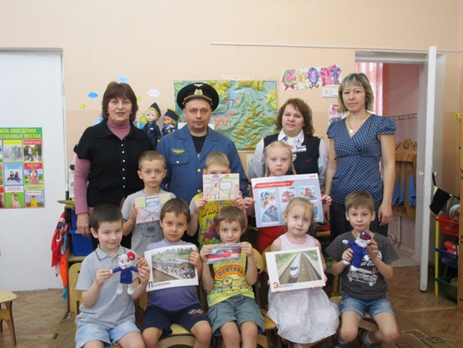

- 31 янв., 1, 2 февраля – спросить у родителей, почитать в книге, посмотреть в компьютере.
- 3, 4, 5 – нарисовать вместе с родителями, что произойдёт, если не соблюдать правила поведения на железной дороге.

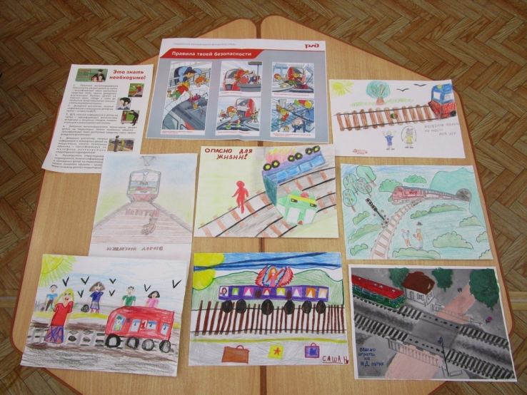

- 6 – обсудить с воспитателями разрешающие правила.
- 7, 8, 9 – нарисовать разрешающие правила поведения на железной дороге.

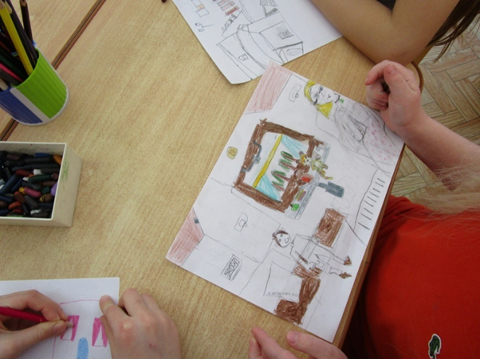

- 10, 11 – сделать альбом «Правила поведения на железной дороге».

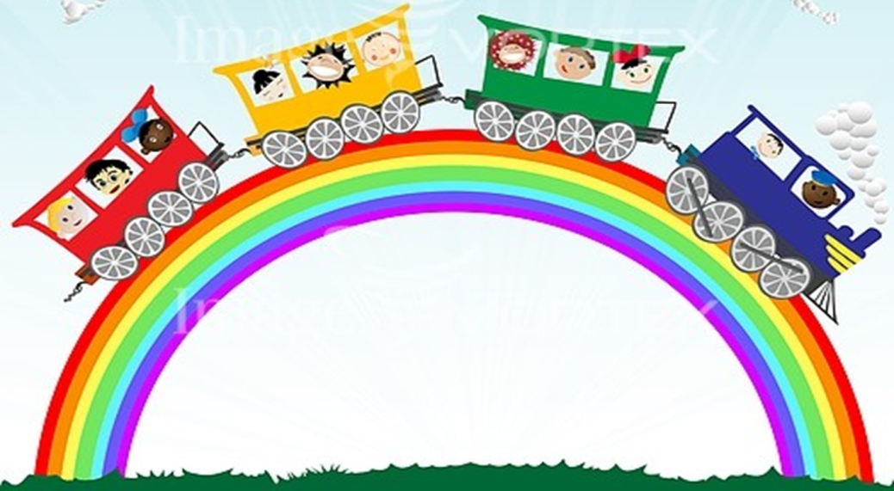
Альбом
«Правила поведения на железной дороге»

В группу пришли мама Алеши Елена Анатольевна (проводник) и папа Вани Андрей Иванович (помощник машиниста), они рассказали о правилах поведения на железной дороге, что нельзя делать, а что можно.
Дети дома узнали у родителей о правилах поведения на железной дороге и о том, что может произойти, если их не соблюдать. Вместе с родителями они нарисовали рисунки «Как вести себя на железной дороге» и в группе рассказали другим детям.
После того как дети рассказали о запрещающих правилах, они начали говорить о том, как можно вести себя на железной дороге и назвали разрешающие правила.
- Разрешено спокойно ехать в поезде, не высовываясь из окна.
- Разрешено стоять перед жёлтой линией на платформе.
- Разрешено спокойно спускаться по лестнице из вагона, когда поезд остановился.
- Разрешено держать взрослого за руку на вокзале.
- Разрешено переходить пути по мосту и в установленных местах.
- Разрешено переходить пути при открытом шлагбауме.
Они стали рисовать эти правила, чтобы создать альбом «Правила поведения на железной дороге».
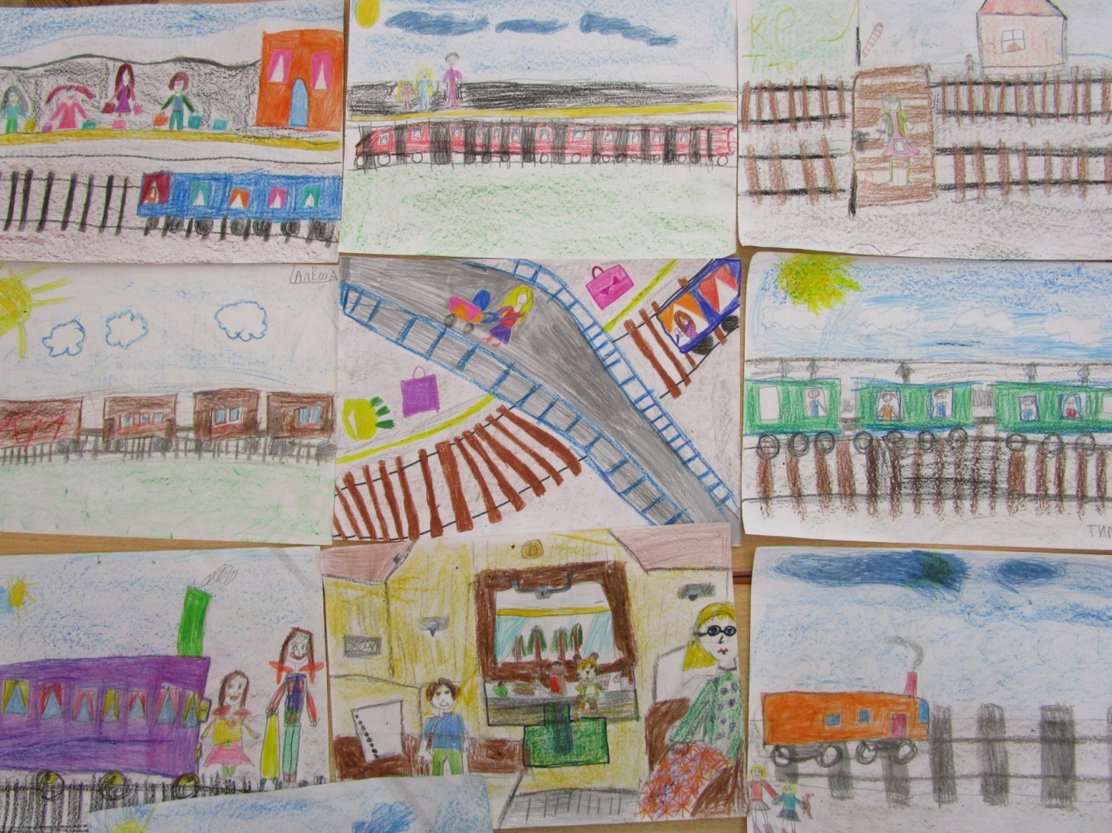
Так дети создали альбом «Правила поведения на железной дороге».

